1. Ciąg liczb naturalnych D(n) dla n= 0,1,2, … zdefiniowany następująco:

D(n) = 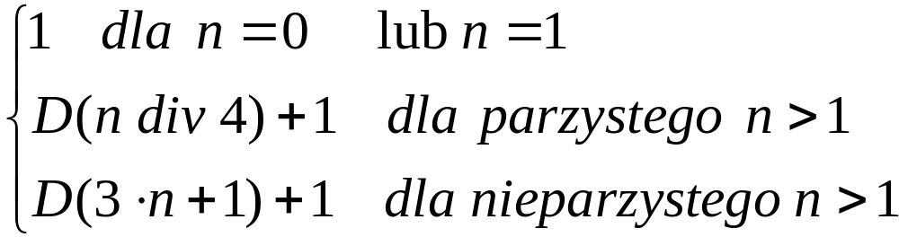
Operator div oznacza dzielenie całkowite, np.:
3 div 4 = 0
15 div 2 = 7
9 div 3= 3
Na przykład:
D(5) = D(16) +1 = D(4) +2 = D(1) + 3 = 4
Korzystając z powyższej definicji oblicz D(3), D(17), D(31)

2. Przedstaw w wybranej prze siebie notacji ( lista kroków, schemat blokowy lub język programowania ) nierekurencyjny algorytm obliczania wartości D(n) dla danej liczby naturalnej n. Podaj specyfikację tego programu.

